F.C.G.L.
LE COACH PARTAGE
CHAQUE MOIS UN THEME
Mars 2019
Bonus pour donner suite à des retours favorables et des éducateurs intéressés sur la rubrique
le coach partage

.la vitesse de réaction

5 exercices pour travailler la vitesse de réaction en football

Nous savons que la qualité de vitesse met en jeu trois paramètres :
- Le temps de réaction
- La vitesse gestuelle
- La fréquence gestuelle

En football, toutes les composantes de la vitesse sont importantes et en développant chacune de ses composantes un petit peu, cela devrait améliorer la qualité générale de vitesse et ainsi optimiser la performance.

Une chose importante à savoir : la vitesse est profondément ancrée génétiquement !
Schématiquement, on pourrait dire qu'il est impossible de transformer une personne "très lente" en "très rapide"...
Mais, la vitesse reste entraînable et de petits gains peuvent avoir de grands effets.

L'objectif principal des exercices suivants est le travail de la vitesse de réaction et la vitesse de décision.
La période favorable pour le développement du temps de réaction serait de 6 à 10 ans environ (mais on peut la travailler à tout âge).

Pour que ce type de travail soit efficace, il faut respecter les conditions du travail de vitesse (Voir ci-dessous) mais aussi, être très concentré(pour réagir vite)!

Rappel :
Pour que le travail de vitesse soit efficace, il y a des conditions à respecter.
Vous pouvez utiliser les meilleures méthodes avec le meilleur matériel ..
si ces conditions ne sont pas réunies votre travail de vitesse ne donnera pas de bons résultats..
4 conditions sont primordiales !
Les voici:
① La fraîcheur physique
② L’engagement total du joueur
③ La récupération complète
④ Un échauffement conséquent

Voici 5 exemples d'exercices que vous pouvez proposer pour travailler la coordination

Exercice 1 "Réaction et décision"
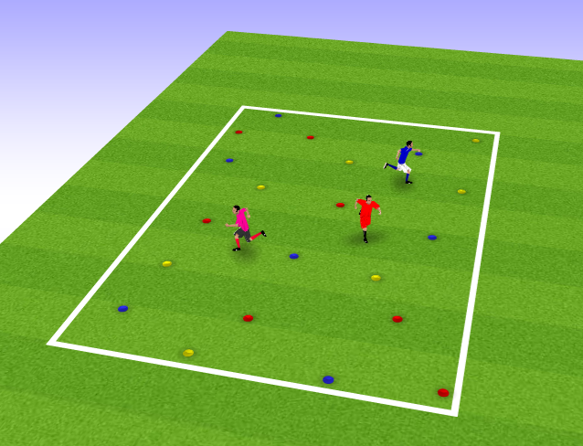
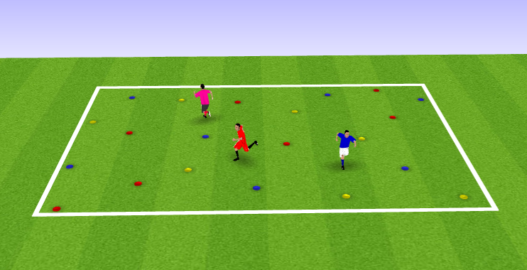

Explications
Objectif : être très réactif
Dispositionner aléatoirement des cônes de couleurs différentes.
Les joueurs trottinent dans le carré et au signal (annonce d'une couleur), les joueurs doivent toucher 3 cônes de la couleur annoncée le plus vite possible. Et s’arrêter au dernier cône
En fonction de ce que vous souhaitez travailler, vous pouvez varier les distances entre les cônes, ajouter d'autres couleurs (plus d'incertitudes), varier les départs (en trottinant, arrêter, de dos, de côté..)..

Exercice 2 "Travail appuis-force +réaction"
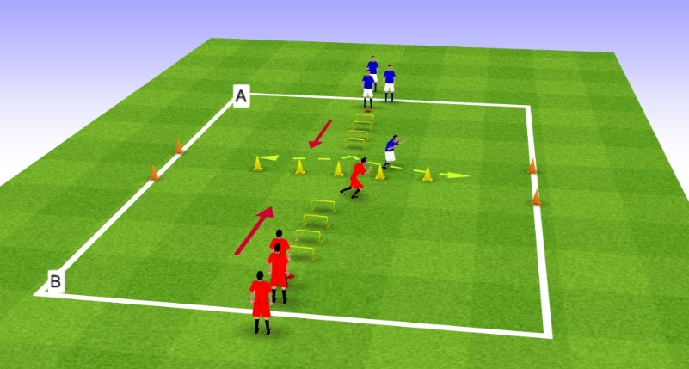
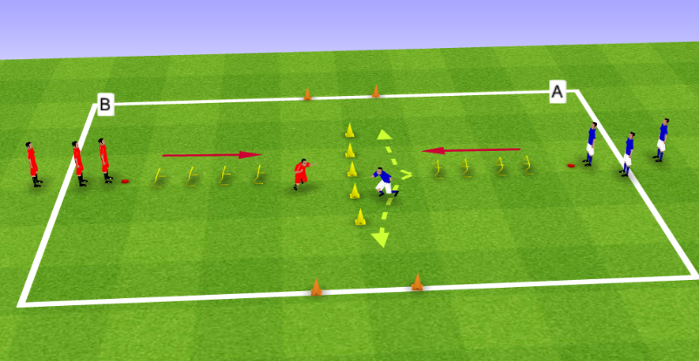
Explications
Les joueurs effectuent un travail de force (saut avec haies, pliométrie) puis arrivés aux plots jaunes, un des deux joueurs (ici le joueur en bleu sur le schéma) choisit la direction du sprint (à droite ou à gauche).
L'autre joueur doit arriver à le toucher avant qu'il passe la ligne d'arrivée (les 2 plots oranges).
Vous pouvez changer le travail de force par un travail de coordination ou d'appui, ou bien un travail de fréquence, ou simplement une accélération avec freinage...
Vous pouvez bien sûr varier les distances..

Exercices 3 "réaction et vitesse avec changement de direction"
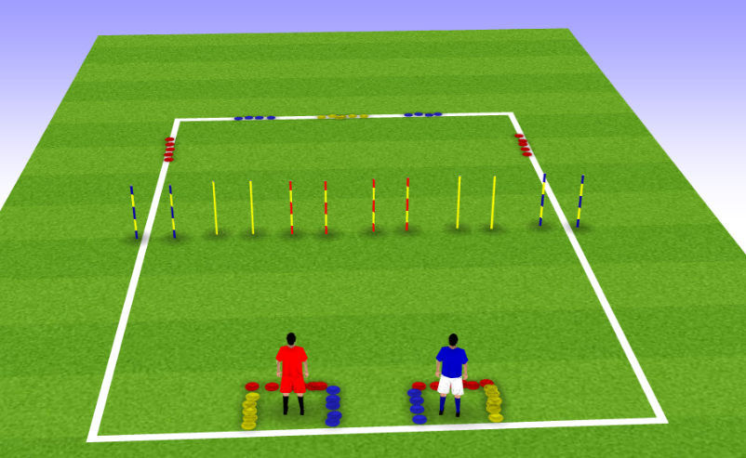
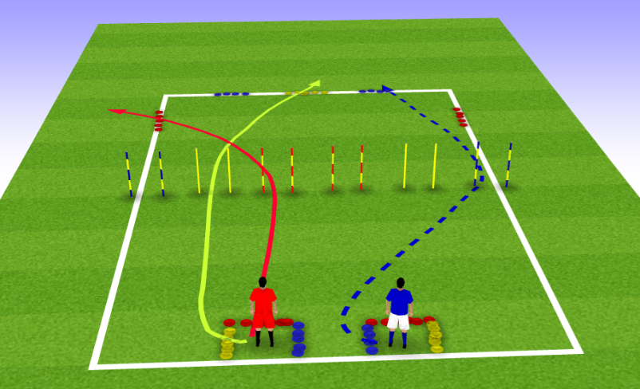
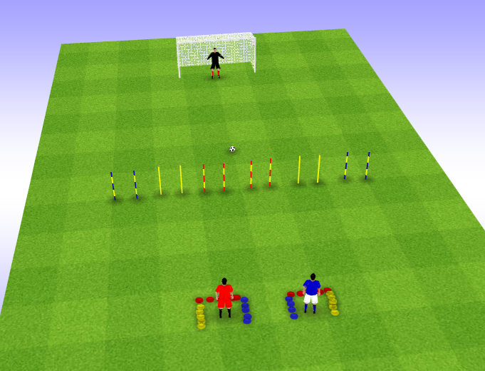

Explications
Placer 3 "parcours" avec 3 couleurs différentes.
Au démarrage (3 options), en milieu de course (3 options), puis en fin de course.
Au signal (annonce de la couleur), les joueurs doivent démarrer en passant par les portes de la couleur annoncée (au démarrage, en milieu de course et en fin de course).
Vous pouvez, pour complexifier, changer la couleur de la fin de course quand les joueurs sont en milieu de course..
Vous pouvez travailler sous forme de duel avec frappe au but en finition..
Les possibilités sont nombreuses pour apporter de la variété avec ce type d'exercices.. (apporter plus de couleurs et de possibilité, mettre des contraintes sur les parcours, ...)

Exercice 4 "réaction"
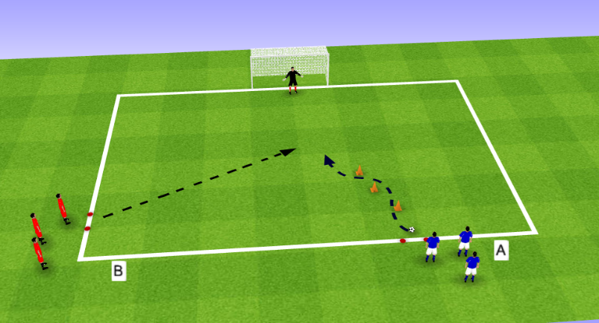
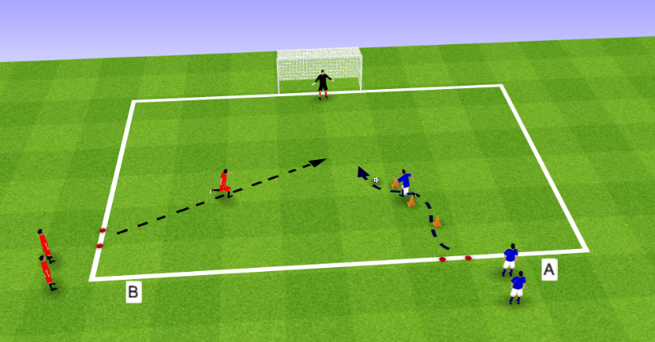

Explications
Un joueur (bleu sur le schéma), balle au pied, doit salomer le plus vite possible et aller frapper.
Dès qu'il a démarré, un autre joueur (en rouge) doit réagir vite et aller très vite pour l'empêcher de frapper..
Vous pouvez varier le parcours du joueur bleu (et rouge), les distances de course, les formes de départ...

Exercice 5 "réaction"
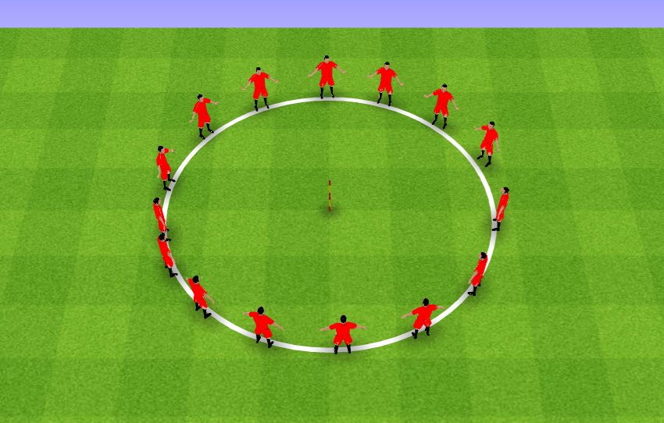
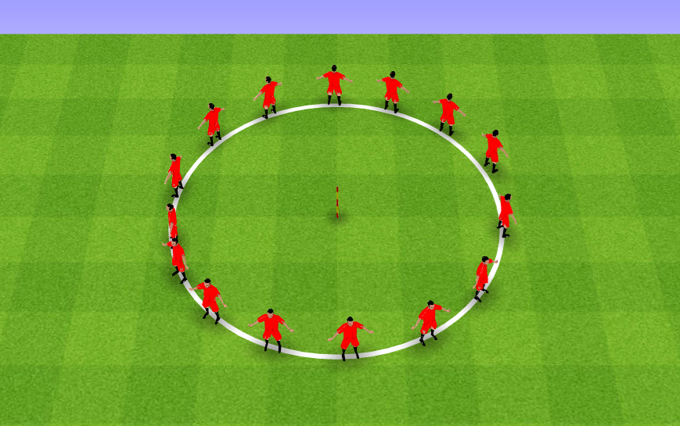
Explications
Autour du rond central (ou d'un cercle tracé).
2 ou 3 ou 4 joueurs ont un même numéro (ou même couleur de chasuble).
Annoncez un numéro (ou une couleur), les joueurs qui ont ce numéro doivent alors être réactifs et toucher le piquet qui se trouve au centre du cercle.
Vous pouvez varier les départs (exemple de dos schémas 2).. les distances, les signaux de départ..
A la place du piquet central vous pouvez placer des cônes de couleurs placés aléatoirement..
Les possibilités sont nombreuses..
Vous pouvez bien sûr adapter ses exercices au niveau des joueurs, à leurs âges,... apporter des nouveautés, les intégrer à d'autres jeux, ... l'objectif est de vous donner des idées et des exemples possibles

